Инструкция по работе с превышениями

Перечень сокращений и условных наименований
Обозначение | Описание
АПВГК | Автоматические пункты весового и габаритного контроля
Количество колес на оси | Количество колес на всей оси транспортного средства
Скатность оси | Количество колес на одной стороне оси транспортного средства
ТС | Транспортное средство

Описание полей результата предоставления информации представлено ниже:
- Информация о проезде ТС через АПВГК:
  - Дата и время нарушения;
  - Наименование АПВГК;
  - Координата расположения АПВГК: широта, долгота;
  - Пикетаж автодороги, на котором располагается АПВГК;
  - Автодорога, на которой расположен АПВГК;
  - Гос. Номер - государственный регистрационный знак ТС;
  - Категория ТС - категория ТС согласно Приложению №3 Приказ Министерства транспорта РФ от 29 марта 2018 г. № 119;
  - Скорость, км/ч - скорость ТС с учетом инструментальной погрешности.
- Информация о наличии специального разрешения:
  - Наличие разрешения - Информация о наличии специального разрешения на движение ТС.
Может принимать значения:
- да - специальное разрешение для ТС с указанным регистрационным знаком найдено;
- нет - специальное разрешение для ТС с указанным регистрационным знаком не найдено;
- проверка не производилась - проверка наличия специального разрешения для ТС с указанным регистрационным знаком не была произведена.
- Информация о массе ТС
  - Полная масса, т - полная масса ТС с учетом инструментальной погрешности;
  - Превышение по полной массе, т - превышение массы ТС относительно нормативных параметров, указанное в тоннах;
  - Превышение по полной массе, % - превышение массы ТС относительно нормативных параметров, указанное в процентах.
- Информация о габаритах ТС
  - Длина ТС, м - длина ТС с учетом инструментальной погрешности;
  - Превышение по длине (по нормативным), м - превышение длины ТС относительно нормативных параметров, указанное в метрах;
  - Превышение по длине (по нормативным), % - превышение длины ТС относительно нормативных параметров, указанное в процентах;
  - Превышение по длине (По разрешению), м - превышение длины ТС относительно нормативных параметров, указанное в метрах;
  - Превышение по длине (По разрешению), % - превышение длины ТС относительно нормативных параметров, указанное в процентах;
  - Ширина ТС, м - Ширина ТС с учетом инструментальной погрешности;
  - Превышение по ширине (По нормативным), м - превышение ширины ТС относительно нормативных параметров, указанное в метрах;
  - Превышение по ширине (По нормативным), % - превышение ширины ТС относительно нормативных параметров, указанное в процентах;
  - Превышение по ширине (По разрешению), м - превышение ширины ТС относительно нормативных параметров, указанное в метрах;
  - Превышение по ширине (По разрешению), % - превышение ширины ТС относительно нормативных параметров, указанное в процентах;
  - Высота ТС, м - Высота ТС с учетом инструментальной погрешности;
  - Превышение по высоте (По нормативным), м - превышение высоты ТС относительно нормативных параметров, указанное в метрах;
  - Превышение по высоте (По нормативным), % - превышение высоты ТС относительно нормативных параметров, указанное в процентах.
  - Превышение по высоте (По разрешению), м - превышение высоты ТС относительно нормативных параметров, указанное в метрах;
  - Превышение по высоте (По разрешению), % - превышение высоты ТС относительно нормативных параметров, указанное в процентах.
- Блок информации об осях ТС
  - Кол-во осей;
  - Нагрузка на ось, т - нагрузка на ось ТС с учетом инструментальной погрешности. Количество полей данного вида в таблице соответствует количеству осей ТС;
  - Расстояние до след оси, м - расстояние до следующей оси ТС с учетом инструментальной погрешности. Количество полей данного вида в таблице соответствует количеству межосевых расстояний ТС;
  - Скатность колес - количество полей данного вида в таблице соответствует количеству осей ТС;
  - Количество колес на оси - количество полей данного вида в таблице соответствует количеству осей ТС;
  - Превышение по нагрузке на ось (По нормативным), % - превышение нагрузки на ось ТС относительно нормативных параметров в процентах. Количество полей данного вида в таблице соответствует количеству осей ТС;
  - Превышение по нагрузке на ось (По разрешению), % - превышение нагрузки на ось ТС относительно нормативных параметров в процентах. Количество полей данного вида в таблице соответствует количеству осей ТС.

- Допустимые нормативные весогабаритные параметры ТС определяются в соответствии с Приложениями 1-3 к Постановлению Правительства РФ от 15.04.2011 N 272 "Об утверждении Правил перевозок грузов автомобильным транспортом" (Далее - Постановление).

Приложение 1. ДОПУСТИМАЯ МАССА ТРАНСПОРТНОГО СРЕДСТВА

Тип транспортного средства или комбинации транспортных средств, количество и расположение осей | Допустимая масса транспортного средства, тонн
Одиночные автомобили
двухосные | 18
трехосные | 25
четырехосные | 32
пятиосные и более | 38
Автопоезда седельные и прицепные
трехосные | 28
четырехосные | 36
пятиосные | 40
шестиосные и более | 44

Приложение 3. ПРЕДЕЛЬНО ДОПУСТИМЫЕ ГАБАРИТЫ ТРАНСПОРТНЫХ СРЕДСТВ

Тип транспортного средства или комбинации транспортных средств | Допустимые габариты транспортных средств, метры
Длина
Одиночное транспортное средство | 12
Прицеп | 12
Автопоезд | 20
Длина выступающего за заднюю точку габарита транспортного средства груза не должна превышать | 2
Ширина
Все транспортные средства | 2,55
Изотермические кузова транспортных средств | 2,6
Высота
Все транспортные средства | 4

Примечание: Предельно допустимые габариты транспортных средств, указанные в настоящем приложении, включают в себя размеры съемных кузовов и тары для грузов, включая контейнеры.

Приложение 2. ДОПУСТИМАЯ НАГРУЗКА НА ОСЬ ТРАНСПОРТНОГО СРЕДСТВА

Расположение осей транспортного средства | Расстояние между сближенными осями (метров) | Допустимая нагрузка на ось <****> колесного транспортного средства в зависимости от нормативной (расчетной) нагрузки на ось (тонн) и числа колес на оси, (тонн)
 |  | для автомобильных дорог, рассчитанных на нагрузку 6 тонн на ось <*> | для автомобильных дорог, рассчитанных на нагрузку 10 тонн на ось | для автомобильных дорог, рассчитанных на осевую нагрузку 11,5 тонны на ось
Одиночная ось (масса, приходящаяся на ось) | свыше 2,5 | 5,5 (6) | 9 (10) | 10,5 (11,5)
Двухосная группа (сумма масс осей, входящих в группу из 2 сближенных осей <***>) | до 1 (включительно) | 8 (9) | 10 (11) | 11,5 (12,5)
 | свыше 1 до 1,3 (включительно) | 9 (10) | 13 (14) | 14 (16)
 | свыше 1,3 до 1,8 (включительно) | 10 (11) | 15 (16) | 17 (18)
 | свыше 1,8 до 2,5 (включительно) | 11 (12) | 17 (18) | 18 (20)
Трехосная группа (сумма масс осей, входящих в группу из 3 сближенных осей <***>) | до 1 (включительно) | 11 (12) | 15 (16,5) | 17 (18)
 | свыше 1 до 1,3 (включительно) | 12 (13) | 18 (19,5) | 20 (21)
 | свыше 1,3 до 1,8 (включительно) | 13,5 (15) | 21 (22,5 <**>) | 23,5 (24)
 | свыше 1,8 до 2,5 (включительно) | 15 (16) | 22 (23) | 25 (26)
Сближенные оси транспортных средств, имеющие на каждой оси не более 4 колес (нагрузка, приходящаяся на ось в группе из 4 осей и более <***>) | до 1 (включительно) | 3,5 (4) | 5 (5,5) | 5,5 (6)
 | свыше 1 до 1,3 (включительно) | 4 (4,5) | 6 (6,5) | 6,5 (7)
 | свыше 1,3 до 1,8 (включительно) | 4,5 (5) | 6,5 (7) | 7,5 (8)
 | свыше 1,8 до 2,5 (включительно) | 5 (5,5) | 7 (7,5) | 8,5 (9)
Сближенные оси транспортных средств, имеющие на каждой оси по 8 и более колес (нагрузка, приходящаяся на ось в группе осей) | до 1 (включительно) | 6 | 9,5 | 11
 | свыше 1 до 1,3 (включительно) | 6,5 | 10,5 | 12
 | свыше 1,3 до 1,8 (включительно) | 7,5 | 12 | 14
 | свыше 1,8 до 2,5 (включительно) | 8,5 | 13,5 | 16

--------------------------------
<*> В случае установления владельцем автомобильной дороги соответствующих дорожных знаков и размещения на его официальном сайте информации о допустимой для автомобильной дороги осевой нагрузке транспортного средства.
<**> Для транспортных средств, имеющих оси и группы осей с односкатными колесами, оборудованными пневматической или эквивалентной ей подвеской.
<***> Группа сближенных осей - это сгруппированные оси, конструктивно объединенные и (или) не объединенные в тележку, с расстоянием до ближайшей оси до 2,5 метра (включительно).
<****> Масса, приходящаяся на ось, или сумма масс осей, входящих в группу осей.

Примечание:
1. В скобках приведены значения для осей с двухскатными колесами, без скобок - для осей с односкатными колесами.
2. Двухосные и трехосные группы, имеющие в своем составе оси с односкатными и двухскатными колесами, следует рассматривать как группы осей, имеющие в своем составе оси с односкатными колесами.
3. Допускается неравномерное распределение нагрузки по осям для двухосных и трехосных групп, если фактическая нагрузка на группу осей не превышает допустимую нагрузку на группу осей с односкатными или двухскатными колесами и фактическая нагрузка на наиболее нагруженную ось в двухосных и трехосных группах не превышает допустимую осевую нагрузку одиночной оси с односкатными или двускатными колесами соответственно.
4. При наличии в группах осей различных значений межосевых расстояний каждому расстоянию между осями присваивается значение, полученное методом арифметического усреднения (суммы всех межосевых расстояний в группе делятся на количество межосевых расстояний в группе). Межосевое расстояние, полученное методом арифметического усреднения, присваивается двухосевым и трехосным группам для определения допустимой нагрузки.

- Особенности применения допустимых нормативных весогабаритных параметров ТС при формировании нарушений в области движения крупногабаритных и (или) тяжеловесных ТС.

  - При сравнении параметров ТС с допустимыми нормативными параметрами используются измеренные величины с учетом погрешности.
  - Допустимая нормативная ширина ТС для всех типов кузовов установлена в значение 2,6 метра.
Определение изотермического типа кузова ТС средствами автоматической фотовидеофиксации при весогабаритном контроле не представляется возможным. В связи с этим для исключения вынесения постановлений об административном правонарушении для ТС с изотермическим типом кузова предельная нормативная ширина ТС установлена в значении 2,6 метров.

  - При наличии в группах осей различных значений межосевых расстояний, в случае с количеством осей в группе более 3, допустимая нормативная нагрузка на ось считается исходя из наибольшего межосевого расстояния в группе.
В Постановлении не обозначены правила определения межосевого расстояния, по которому должна быть рассчитана допустимая нагрузка на ось в группах с количеством осей более 3 при различных значениях межосевых расстояний. Для исключения неправомерного вынесения постановлений об административном нарушении по нагрузке на ось – для определения допустимой нагрузки на ось применяется максимальное межосевое расстояние в группе осей.

  - В случае движение ТС через АПГК, расположенном на автомобильной дороге с нормативной нагрузкой 10 тонн на ось, при наличии у ТС трехосной группы сближенных осей с расстоянием свыше 1,3 до 1,8 (включительно), допустимая нагрузка для такой группы устанавливается в значение 22,5 тонны (как для односкатных колес с наличием или без наличия пневматической подвески, так и для двускатных колес)

Определение оси и группы осей с односкатными колесами, оборудованными пневматической или эквивалентной ей подвеской, средствами автоматической фотовидеофиксации при весогабаритном контроле не представляется возможным. В связи с этим для исключения вынесения постановлений об административном правонарушении для ТС с осями и группами осей с односкатными колесами, оборудованными пневматической или эквивалентной ей подвеской, предельная нормативная нагрузка на трехосную группу осей при движении по дорогам с допустимой нагрузкой 10т/ось установлена в значении 22,5 тонны.

- Примеры применения допустимых нормативных весогабаритных параметров ТС при формировании нарушений в области движения крупногабаритных и (или) тяжеловесных ТС.

Пример 1.

Схема осей и определение нарушения представлены на рисунке ниже

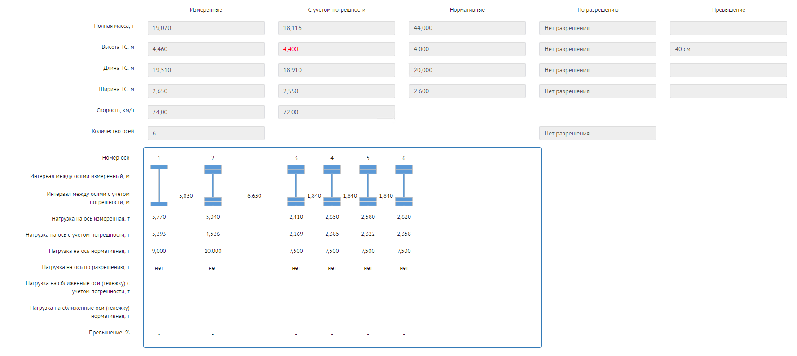

Пояснения по определению допустимых нормативных параметров представлено в таблице ниже

Параметр | Значение | Комментарий
Полная масса | 18,116 т | Превышение нормативных параметров нет
Высота | 4,400 м | Нарушение есть. Высота превышает нормативную в соответствии с Приложением 3 к Постановлению.
Длина | 18,910 м | Превышение нормативных параметров нет
Ширина | 2,550 м | Превышение нормативных параметров нет
Информация по одиночным осям
Нагрузка на ось 1 | 3,393 т | Согласно Приложению 2 Постановления – одиночная ось с односкатными колесами, дорога с нормативной нагрузкой 10т/ось. Применяемое нормативное значение – 9т/ось.
Нагрузка на ось 2 | 4,536 т | Согласно Приложению 2 Постановления – одиночная ось с двускатными колесами, дорога с нормативной нагрузкой 10т/ось. Применяемое нормативное значение – 10т/ось.
Информация по группам осей
Количество осевых групп | 1
Количество осей в группе 1 | 4 | Согласно Постановлению Группа сближенных осей - это сгруппированные оси, конструктивно объединенные и (или) не объединенные в тележку, с расстоянием до ближайшей оси до 2,5 метра (включительно).
Межосевые расстояния в группе | одинаковые
Применяемое межосевое расстояние | свыше 1,8 до 2,5 (включительно) | Поскольку осей более 4 и расстояния между осями одинаковые, то применено межосевое расстояние в группе – 1,840 метра
Применяемые нагрузки на оси | 7,500 т | Превышения нет.  В соответствии с Приложением 2 Постановления:  нагрузка на ось транспортного средства в группе сближенных осей, имеющей на каждой оси не более 4 колес, для дороги с допустимой нагрузкой 10т/ось при межосевом расстоянии 1,840 метра в случае двускатных колес – составляет 7,5 тонн.

Пример 2.

Схема осей и определение нарушения представлены на рисунке ниже
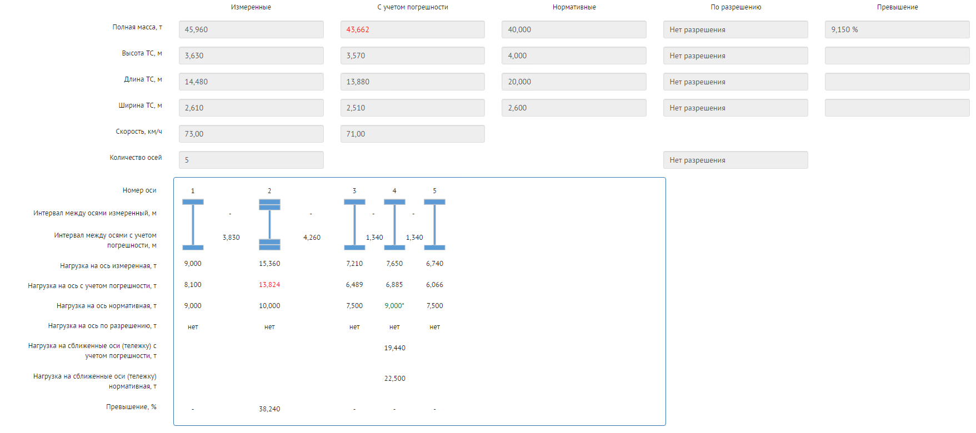
Пояснения по определению допустимых нормативных параметров представлено в таблице ниже

Параметр | Значение | Комментарий
Полная масса | 43,662 т | Нарушение есть. Полная масса превышает нормативную в соответствии с Приложением 1 к Постановлению.
Высота | 3,570 м | Превышение нормативных параметров нет
Длина | 13,880 м | Превышение нормативных параметров нет
Ширина | 2,510 м | Превышение нормативных параметров нет
Информация по одиночным осям
Нагрузка на ось 1 | 8,100 т | Согласно Приложению 2 Постановления – одиночная ось с односкатными колесами, дорога с нормативной нагрузкой 10т/ось. Применяемое нормативное значение – 9т/ось.
Нагрузка на ось 2 | 13,824 т | Нарушение есть. Согласно Приложению 2 Постановления – одиночная ось с двускатными колесами, дорога с нормативной нагрузкой 10т/ось. Применяемое нормативное значение – 10т/ось.
Информация по группам осей
Количество осевых групп | 1
Количество осей в группе 1 | 3 | Согласно Постановлению Группа сближенных осей - это сгруппированные оси, конструктивно объединенные и (или) не объединенные в тележку, с расстоянием до ближайшей оси до 2,5 метра (включительно).
Межосевые расстояния в группе | одинаковые
Нагрузка на группу осей | 19,440 т | Согласно Приложению 2 к Постановлению для двухосных и трехосных осевых групп нормативное значение нагрузки на ось рассчитывает с использование нагрузки на группу осей
Применяемое межосевое расстояние | свыше 1,3 до 1,8 (включительно) | Поскольку расстояния между осями одинаковые, то применено межосевое расстояние в группе – 1,340
Нормативная нагрузка на группу осей | 22,500 т | Согласно Приложению 2 к Постановлению нагрузка на трехосную группу сближенных осей для дороги с нормативной нагрузкой 10т/ось при межосевом расстоянии 1,34 составляет 21тонну.  Но с учетом особенностей применения нормативных параметров, указанных в п. 2.4. раздела 2 настоящего документа применяемая нагрузка на группу осей ось составляет 22,5 тонны
Измеренные нагрузки на оси | 6,489 т  6,885 т  6,066 т
Применяемые нагрузки на оси | 7,500 т  9,000 т  7,500 т | Превышения нет.  В соответствии с Примечанием 3 Приложения 2 Постановления:  «Допускается неравномерное распределение нагрузки по осям для двухосных и трехосных групп, если фактическая нагрузка на группу осей не превышает допустимую нагрузку на группу осей с односкатными или двухскатными колесами и фактическая нагрузка на наиболее нагруженную ось в двухосных и трехосных группах не превышает допустимую осевую нагрузку одиночной оси с односкатными или двускатными колесами соответственно»  В данном случае нагрузка на группу осей не превышает нормативную, поэтому неравномерная нагрузка на ось допускается.  Из осей 3,4,5 самая нагруженная - №4. Она приравнивается, соответственно, к односкатной одиночной (т.к. группа односкатная). Допустимая нагрузка для одиночной односкатной оси для дороги, рассчитанной на нагрузку 10тонн/ось = 9 тонн.  Для остальных осей применяется допустимая нагрузка на ось, рассчитанная путем деления допустимой нагрузки на группу осей на количество осей в группе.

Пример 3.

Схема осей и определение нарушения представлены на рисунке ниже

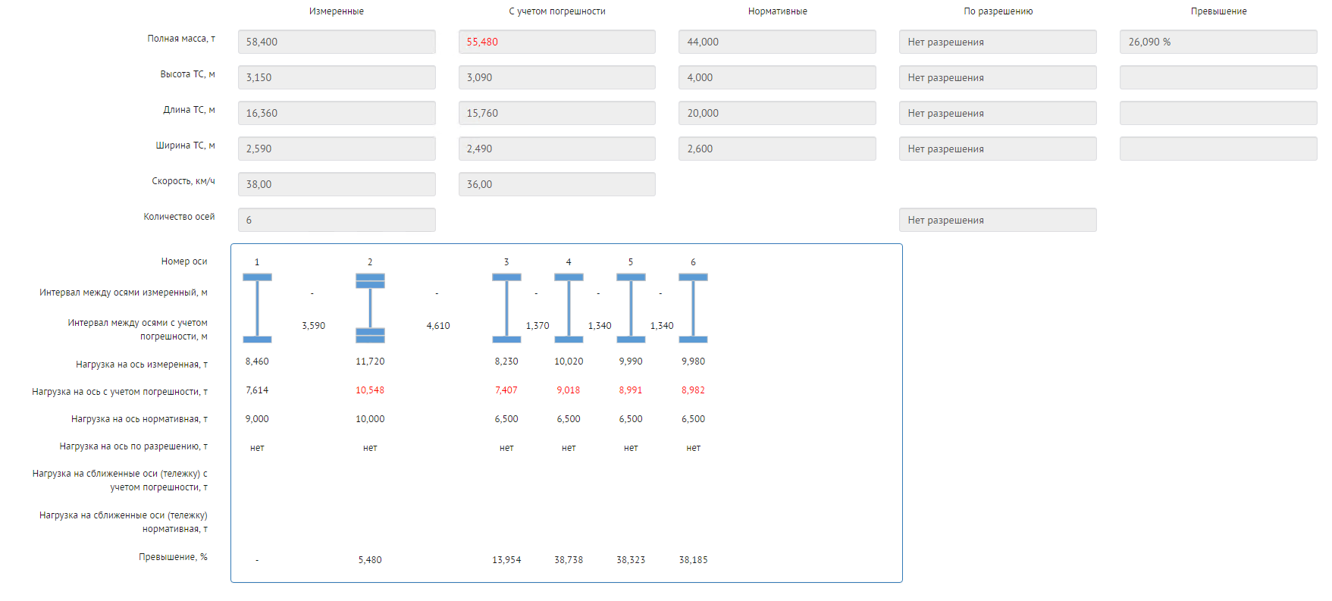

Пояснения по определению допустимых нормативных параметров представлено в таблице ниже

Параметр | Значение | Комментарий
Полная масса | 55,480 т | Нарушение есть. Полная масса превышает нормативную в соответствии с Приложением 1 к Постановлению.
Высота | 3,090 м | Превышение нормативных параметров нет
Длина | 15,760 м | Превышение нормативных параметров нет
Ширина | 2,490 м | Превышение нормативных параметров нет
Информация по одиночным осям
Нагрузка на ось 1 | 7,614 т | Согласно Приложению 2 Постановления – одиночная ось с односкатными колесами, дорога с нормативной нагрузкой 10т/ось. Применяемое нормативное значение – 9т/ось.
Нагрузка на ось 2 | 10,548 т | Нарушение есть. Согласно Приложению 2 Постановления – одиночная ось с двускатными колесами, дорога с нормативной нагрузкой 10т/ось. Применяемое нормативное значение – 10т/ось.
Информация по группам осей
Количество осевых групп | 1
Количество осей в группе 1 | 4 | Согласно Постановлению Группа сближенных осей - это сгруппированные оси, конструктивно объединенные и (или) не объединенные в тележку, с расстоянием до ближайшей оси до 2,5 метра (включительно).
Межосевые расстояния в группе | разные
Применяемое межосевое расстояние | свыше 1,3 до 1,8 (включительно) | Поскольку осей более 3 и расстояния между осями разные, то применено максимальное межосевое расстояние в группе – 1,37 метра согласно п.2.3. раздела 2 настоящего документа
Измеренные нагрузки на оси | 7,407 т  9,018 т  8,991 т  8,982 т
Применяемые нагрузки на оси | 6,500 т | Нарушение есть.  В соответствии с Приложением 2 Постановления: нагрузка на ось транспортного средства в группе сближенных осей, имеющей на каждой оси не более 4 колес, для дороги с допустимой нагрузкой 10т/ось при межосевом расстоянии 1,370 метра в случае односкатных колес – составляет 6,5 тонн.

